M e g h í v ó

A BTSSZ „Rockenbauer Pál” Túravezetők Klubja szeretettel meghív minden túravezetőt és túrázót A 2025. I. félév nyitó klubnapjára, amelyet megváltozott időpontban
2025. február 17-én hétfőn 16.00-kor Bp.V. ker. Curia utca 3-ban a földszinti Nagyteremben tartunk.
Programok:
Fehér György
idegenvezető
Toszkána
címmel tart előadást

Berki Eszter
Körösi Csoma Sándor nyomában a Ladakhi kolostorokról
címmel tart előadás

Olaszország Toszkána Ladakhi kolstor
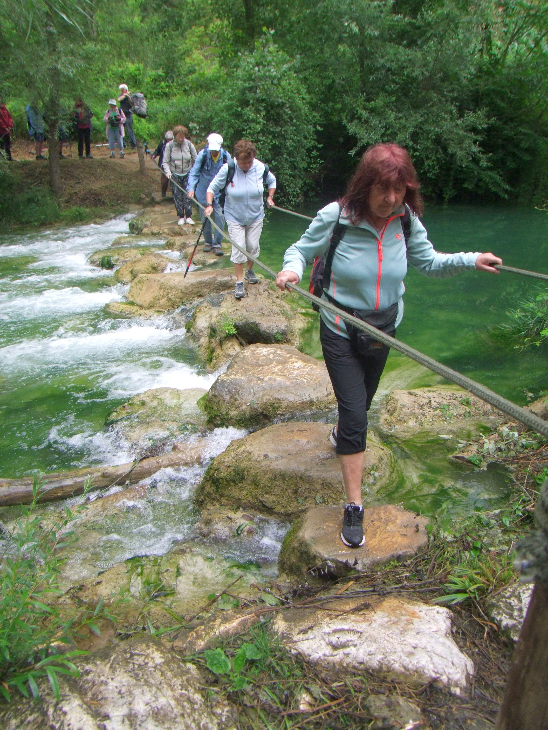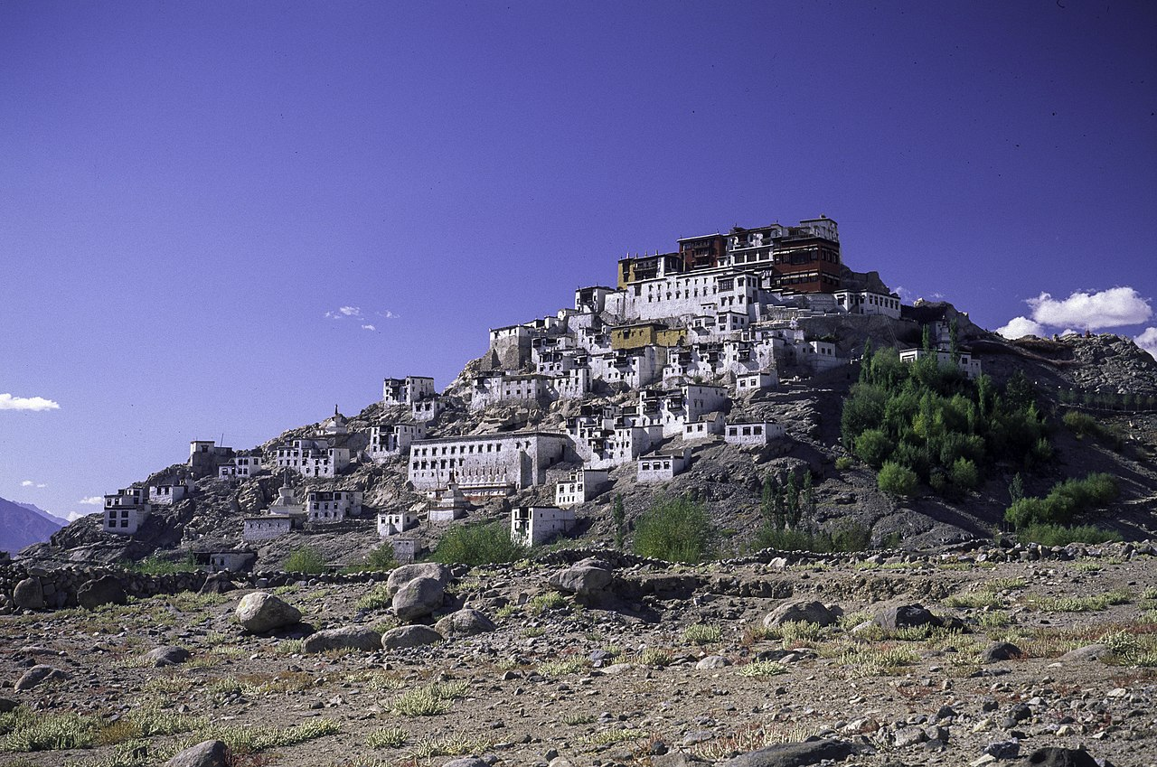
Minden érdeklődőt szeretettel várunk!
A programok változhatnak!

Matolcsi György és Kovács Tamás

